Нетрадиционные виды театра
Самым популярным и увлекательным направлением в дошкольном воспитании является театрализованная деятельность, которая позволяет решать многие педагогические задачи, касающиеся формирования выразительности речи ребёнка, интеллектуального и художественно-эстетического воспитания.
В апреле 2015 г. в городе Нижнекамске прошёл семинар "Нетрадиционные виды театра", где я принимала участие в составе творческой группы. Мы с коллегами сделали театр из лопаток, в который вошли самые распространённые персонажи разных сказок: дед, бабка, внучка, собачка, кошка, зайчик, волк, лиса, петух, медведь.
Для создания персонажей (внучки, собачки, петушка) я использовала деревянные лопатки, которые расписала краской "гуашь" и покрыла бесцветным лаком.
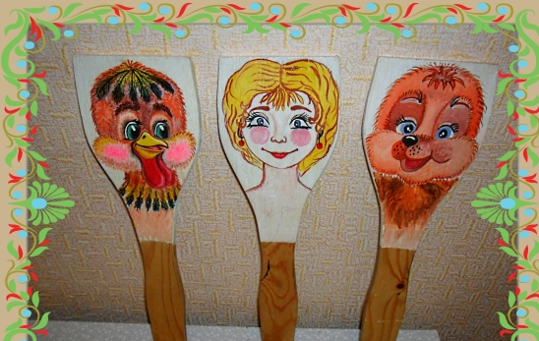
Пошила для них костюмы используя ткань, мех, тесьму.

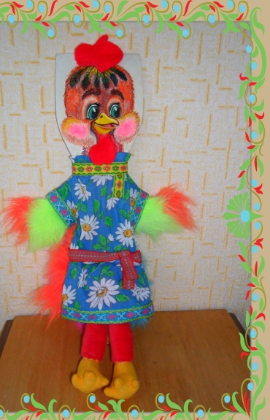
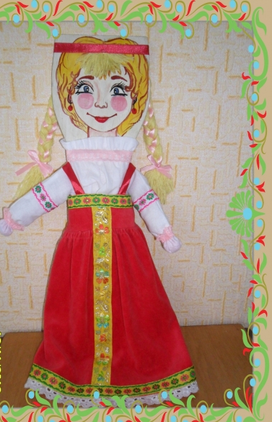
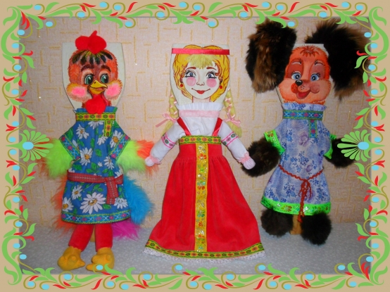

Использование нетрадиционных видов театра в развитии речевых и творческих способностей детей
В нашем детском саду используются различные виды театра для малышей и дошкольников. Я хочу предложить вам разнообразить театральную деятельность ножковым театром и изготовление театра из коробок и пластиковых бутылок.

Ножковый театр
Персонажи сделаны из картона. Картонная кукла закрепляется на ноге ребенка резинкой, а снизу надевается юбочка.
Театр показывается из-за ширмы снизу. Помимо речи у детей развивается умение двигаться под музыку, выполнять подскоки, притопы и другие танцевальные движения.
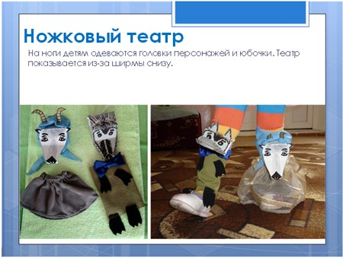
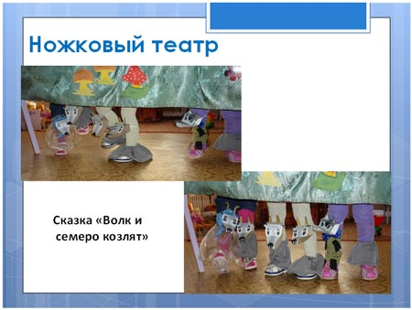

Театр Коробок
Изготавливается из бросового материала - коробок одинакового или разного размера. Можно использовать несколько вариантов. Коробки обклеиваются одинаково и на них приклеиваются картинки персонажей сказок. Либо на обклеенные коробки прикрепляются сшитые игрушки-персонажи. Либо коробка изображает только голову. В таком случае на руку сначала надевается как бы юбочка из ткани. Кисть руки при этом прячется в коробочку, а руку от запястья до локтя скрывает юбочка на резинке.
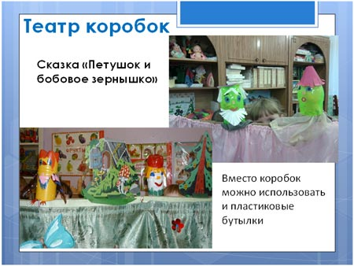
Можно использовать и пластиковые бутылки. Бутылка разрезается пополам, дополняется отдельными деталями и разрисовывается.

